Беседа по картинам художников-пейзажистов как средство речевого развития дошкольников
Незаменимым средством формирования духовного мира детей является искусство: литература, музыка, народное творчество, живопись. Потребность в красоте и доброте у ребенка отмечается с первых дней его жизни. В дошкольном возрасте ребёнок способен выбирать красивое, имеет на этот счет собственные суждения и сам, исходя из своих возможностей, «творит» красивое, чтобы удивить, восхитить нас, взрослых. Воспитание творческого восприятия природы или любого вида искусства пробуждает у детей способность чувствовать гармонию, красоту окружающего мира. Важное место в речевом развитии детей принадлежит беседе по картине- как предметной, так и сюжетной, знакомой или малознакомой.
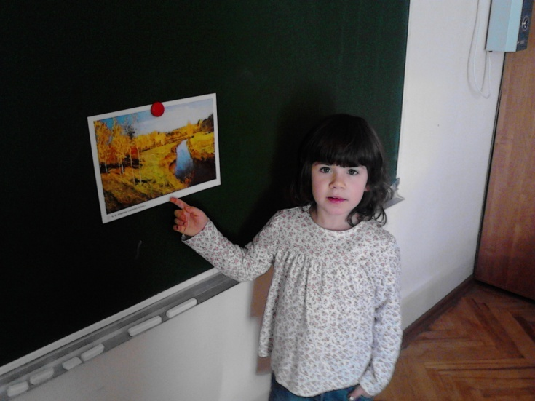
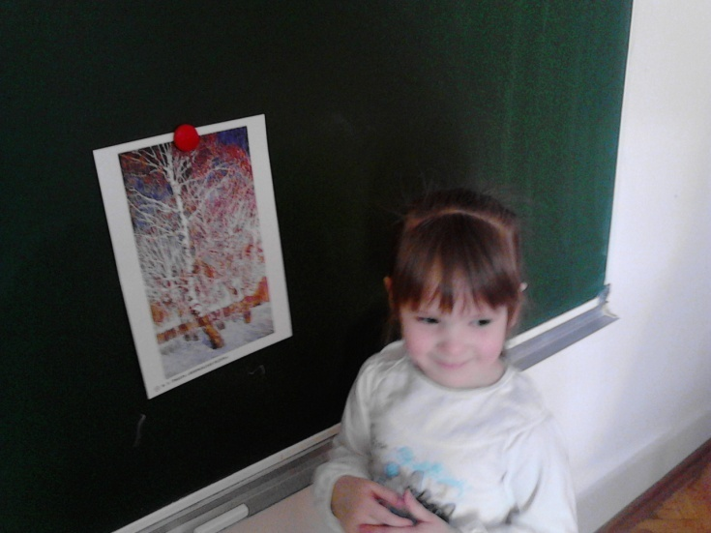
Мы использовали разные виды работы с картиной: рассматривание, беседы, составление рассказов по картине. Диалог по картине способствует:
- Закреплению у детей навыков ведения индивидуальной и групповой беседы
- Пополнению, уточнению и активизации словарного запаса
- Развитию памяти и внимания
- Совершенствованию словесно- логического мышления
- Формированию фонетической стороны речи
- Приобретению умения устанавливать взаимосвязи между предметами
- Развитию понимания смысла и содержания картин
- Конкретизации знаний о явлениях природы, временах года и др.

В ходе подобных диалогов возможно проводить систематический контроль за постановкой звуков и грамматической правильностью речи детей.
Особое место занимает живопись в развитии речи. Речь ребенка - показатель того, насколько он понял содержание произведения.
Задачи, которые мы перед собой ставили:
- развивать мыслительную деятельность: умение сравнивать, анализировать, обобщать;
- пополнять словарный запас детей специфическими изобразительными терминами;
- обогащать речь детей выразительными средствами (эпитетами, сравнениями);
- формировать умение высказывать свое отношение к произведениям искусства
Важнейшей задачей является подбор синонимов, антонимов, образных сравнений. Для активизации слов, выражающих настроение в картине, используются словесные, игровые упражнения, художественно-развивающие игры. Эта работа дает возможность детям почувствовать красоту и образность родного языка.

Творческий подход к такому виду речевого общения предполагает использование разных приёмов. Вот некоторые из них:
- намеренно допущенные ошибки в высказывании воспитателя об изображённом
- высказывания взрослого, направляющие ребёнка на доказательный ответ
- сравнение изображаемого
- включение в речь разных форм одного и того же слова
Наиболее интересными являются диалоги с включением загадок, элементов словесных дидактических игр и упражнений разного характера, таких как: «Скажи наоборот», «Подбери слова- родственники», «Продолжи предложение».
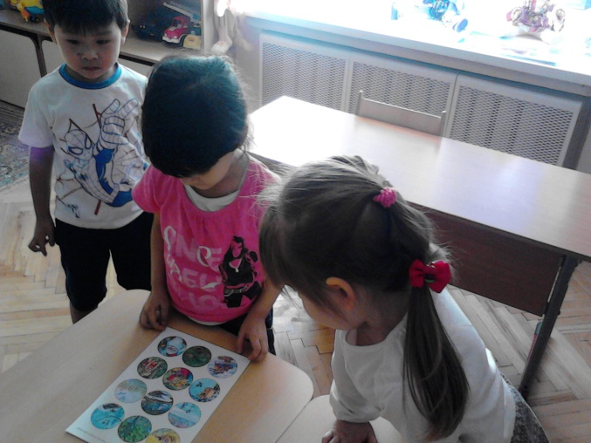 Д/и «По фрагментам узнай время года»
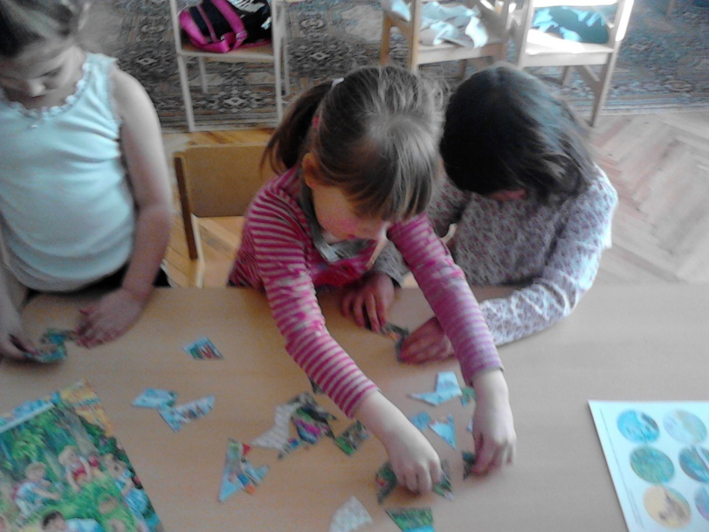 Д/и «Сложи картинку»
Таким образом, те знания, чувства, переживания, полученные при рассматривании пейзажных картин, отражаются в речевом развитии детей. Пополняется словарный запас специфическими изобразительными терминами – холодный, теплый тон, слов, связанных с композиционным построением картин. Обогащается речь детей средствами выразительности поэтического языка: эпитетами, образными сравнениями. У детей развивается художественное восприятие, воображение, видение единства замысла художника и средств выразительности. С помощью живописи развивается и мыслительная деятельность дошкольников: умение делать обобщения на основе анализа, сравнивать, объяснять, рассуждать. Полученные знания дают возможность выражать свои мысли и чувства словами. Конструкция предложений становится более сложной, более распространенной. Речевой уровень поднимается на более высокую ступень развития.

Нами был разработан и апробирован на практике конспект НОД по теме «В гости к временам года»
Цель: уточнить характерные признаки времен года, выявлять простейшие причинно-следственные связи
Программное содержание:
Образовательные:
- упражнять в согласовании прилагательных с существительными
- обогащать словарный запас
- учить различать на слух слова с определенным звуком
- упражнять в изменении слов при помощи суффиксов
- учить детей эмоционально воспринимать стихотворения, замечать выразительные средства
- активизировать качественный словарь.
- обобщить знания детей о временах года
- учить видеть характерные особенности разных времен года
- учить воспринимать красоту природы, замечать выразительность образа, настроения
- закреплять умение воспринимать образ каждого времени года в музыке, стихах, рисунках, создавать нужный пейзаж.
Развивающие:
- развивать наблюдательность, интерес к окружающей природе, активность, внимание, рассуждать.
- развивать фонематическое восприятие
- развивать образность речи, творческое воображение
- развивать зрительное восприятие, слуховое и зрительное внимание, мелкую моторику;
- развивать эстетическое восприятие красоты природы
Воспитательные:
- воспитывать любовь к природе.
- доставить детям радость и удовлетворение от игр
- воспитывать умение внимательно слушать рассказы своих товарищей, дополнять ответы.
Индивидуальная работа: побуждать к активной речевой деятельности малоактивных детей (Эвелина, Майя, Даша, Фарзона, Наргиза)
Используемые методы:
- Словесные: чтение текста, лексико-грамматические упражнения, эмпатические упражнения, чтение стихов - «Осень наступила» Плещеева, «Зима» Сурикова, стихи Н. Некрасова, Фета, Е. Благининой, А. Плещеева «Осенняя песенка»;отрывок рассказа Н. Соколова-Микитова «Осень», беседа, логические вопросы, загадки.
- Практические: дидактические игры «Подбери слово», «Подскажи словечко», «Игра со звуками», «Игра с мячом», «Назови ласково», «Оденем детей на прогулку», «Что когда бывает», «Запомни слова», «Составь пейзаж», «Угадай: какое время года», физминутка «Осенние листочки», пальчиковая гимнастика «Кто спит зимой», слушание музыкальных фрагментов «Времена года» П. И. Чайковского.
- Наглядные: иллюстрации художников - И. Левитана, А. Пластова, К. Юона, Л. Бродского, рассматривание картинок «Двенадцать времен года», «Какое время года», игрушка ежик, птичка, две бабочки (муляжи), два дерева (муляж), три «гостьи» - Зима, Осень, Лето (девочки в костюмах)
Материал к занятию:
- Демонстрационный: иллюстрации художников И. Левитана «Золотая осень», «Весна. Цветущие яблони», «Весна. Большая вода»; Саврасов «Грачи прилетели», Шишкин «Утро в сосновом лесу», «Рожь»; И.Левитан «Июньский день», «Летний вечер. Река»; Ю.Кугач «Осень», В.Поленов «Осень в Абрамцево»; Кустодиев «Масленица»; И.Левитан «Лес зимой»; И.Грабарь «Февральская лазурь»
- Раздаточный: листы цветной бумаги в виде картины с рамой, картинки элементов пейзажа для составления осеннего, зимнего, летнего или весеннего пейзажа
- ТСО: аудиозапись музыкальных фрагментов «Времена года» П. И. Чайковского (детский сборник, Вивальди «Времена года»
Ход занятия
Воспитатель в народном костюме.
Воспитатель: Я приглашаю вас сегодня в сказку.
(звучит тихо музыка П. И. Чайковского «Времена года»)
- Как называется сказка, где сразу встретились четыре времени года? («Двенадцать месяцев»).
- Да, правильно. Я приглашаю вас в сказку - в гости к временам года.
- Но сначала нужно выполнить мои задания.
Игра «Подбери слово»
Слушайте внимательно и скажите, о чём я буду говорить:
- рисует, щиплет, трещит, морозит... (мороз)
- свищет, бушует, дует, завывает... (ветер)
- летает, танцует, сыплется, ложится, покрывает…(снег)
- висит, растёт, тает, плачет, капает... сосулька)
- распускаются, зеленеют, радуют, появляются, цветут... (цветы)
Молодцы.
Воспитатель: Послушайте внимательно мою загадку и отгадайте?
- «Кто в году четыре раза переодевается?» (Это наша Земля).
- Назовите все четыре времени года (зима, весна, лето, осень).
- А Маша расскажет нам стихотворение о временах года:
Первой к нам зима идет,
Новый год она ведет.
За зимой второй весна,
Говорят: весна красна.
Третьим лето - все в цветах
И с малиной на кустах.
А четвертой осень,
Ветер с клена листья сбросил.
Воспитатель: Вы правильно выполнили задание и нам пора в сказку. Подойдите к этому волшебному шару и повторяйте за мной:
Тише, тише; свет погас.
Начался волшебный час.
В сказке может все случиться.
Сказка ждет нас впереди.
Скажем дружно: «Приходи».
(дети заходят в группу)
- Вот и попали мы с вами в сказку, где нас ждут все четыре времени года.
- Смотрите, как здесь интересно. Нас встречают все 12 месяцев, картины художников и музыка П. И. Чайковского, которая называется «Времена года»
(звучит музыка Чайковского)
«Встреча с Весной»
Воспитатель:
- Какое скоро наступит время года? (Весна)
- Какая будет погода? (Солнечная)
- Кто радуется приходу весны? (Птицы)
- Как поменяется поведение птиц? (птицы оживленные, звонко за окном чирикают, не прячутся, все больше находятся на улице).
- Послушайте:
Светает рано по утрам.
Проталины и тут, и там.
Ручей шумит, как водопад,
Скворцы к скворечнику летят,
Звенят под крышами капели,
Медведь с еловой встал постели,
Всех солнышко тепло ласкает.
Кто это время года знает?
Дети: (хором) Это весна!
Воспитатель: Да, это весна. «Тает снежок, ожил лужок, день прибывает, когда это бывает?» (весной). Правильно.
- Весну издавна любил народ. Называли ее весна - красна. Вся природа просыпается весной после зимних холодов. Появляются светлая, нежная зелень, первые цветы, прилетают птицы, просыпаются бабочки. О весне много написано стихов, песен. Послушайте, какую красивую музыку написал П. Чайковский и называется она «Подснежник» о первом весеннем цветке (репродукции картин разных периодов весны, звучит музыка)

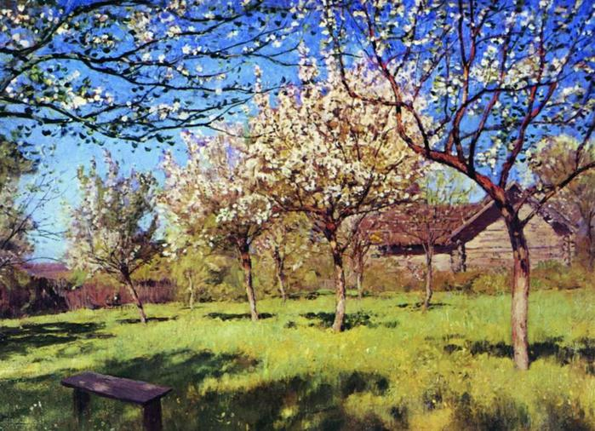 И.Левитан «Весна. Цветущие яблони»

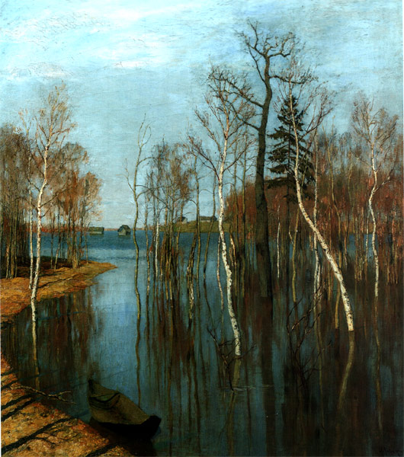 И.Левитан «Весна. Большая вода»

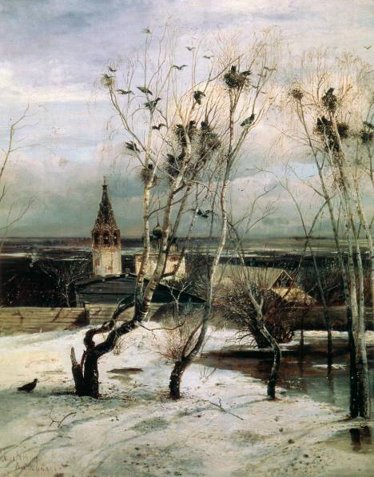 А.К.Саврасов «Грачи прилетели»
- А какие весенние месяцы вы знаете? (март, апрель, май)
- Писатель Михаил Пришвин называл март - весной света, апрель - весной воды, май - весной цветов. Все кругом цветет. Ласковый, солнечный май насыпал сугробы цветущей черемухи. Цветут яблоки, груши, вишни. Цветут тюльпаны, нарциссы (воспитатель показывает иллюстрации)
Воспитатель: Ой, смотрите-ка, ребята (в комнату залетает птичка и приносит детям конверт)
Воспитатель: Дети, что же в этом конверте? Давайте посмотрим.
Словесная игра «Подскажи словечко»
Воспитатель: Вы мне поможете, подскажете правильное слово.
Ой, беда! Ой, беда!
Тает снег, кругом вода.
Не обуешь валенки,
На снегу... (проталинки)
Самый первый день весны,
Самый - самый первый.
На опушке у сосны
Распустилась... (верба)
Рад весне братишка Сашка
И собака рада Жулька
На припеке, с крыши нашей
Утром свесилась... (сосулька)
Снег в лесу, сугробов много
Но слышна синицы трель
С крыши прямо на дорогу
Звонко капает... (капель)
Воспитатель: Ребята, о чем это стихотворение? (о первых признаках весны). Назовите эти признаки. Да, правильно, мы можем по ним определить, что уже пришла весна.
- Какие стихи про весну вы знаете? (дети читают стихи о весне)
1. Искрится солнце в лужицах,
Купается в ручьях,
Идет оно по улицам
На тоненьких лучах,
А воробьи чирикают,
Усевшись на сосну,
Смотрите-ка, смотрите-ка,
Весна-то на носу.
2. Солнце ласково смеется,
Светит ярче, горячей,
И с пригорка звонко льется
Разговорчивый ручей.
3. Покинув страны южные,
Вернулись птицы дружные.
На каждой ветке скворушки
Сидят и чистят перышки.
Воспитатель: Весной происходят чудеса, оживает природа, пробуждаются деревья, звери и насекомые от долгого непробудного сна, точно, как в сказке.
Игра со звуками
Воспитатель: Вот и бабочка прилетела. Что она говорит?
Бабочка: Я хотела у вас спросить, вы знаете песенку комарика(з-з-з), песенку жука(ж-ж-ж), песенку ветра(ш-ш-ш), песенка насоса (с-с-с).
- Давайте поиграем. Я буду называть слова, а вы должны хлопнуть в ладоши, если услышите:
- Песенку комарика: (З)-зебра, машина, зонтик, зима, снег, забор;
- Песенку жука (Ж) - живот, жираф, дом, яблоко, жук, ёжик ножик;
- Песенку ветра (Ш) - шапка, шуба, конфета, шишка, машина;
- Песенку насоса (С) - стол, стул, рука, слон, самолет, дерево.
«Встреча с летом»
Воспитатель: Какое время года приходит на смену весне красной? (лето)
Смотрите, к нам пришло само Лето (заходит девочка в костюме лета). Почему лето тоже называют красным? Послушайте песенку лета (звучит музыка Чайковского). Вспомните наиболее яркие впечатления лета, чем особенно понравилось вам лето (сбор ягод, купание в реке, прогулка в лес и т. д.)

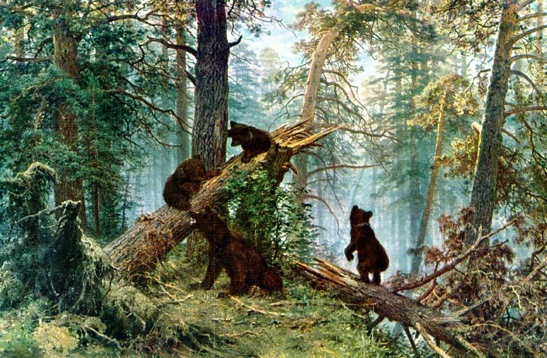 И.И.Шишкин «Утро в сосновом лесу»

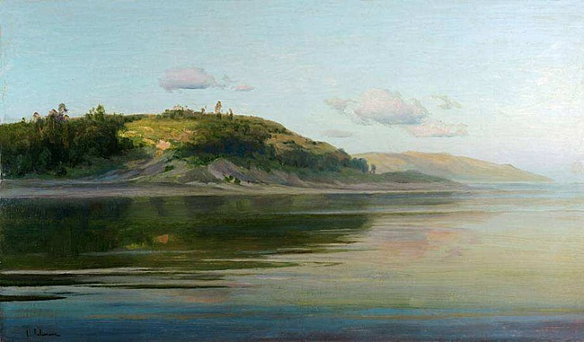 И.Левитан «Летний вечер. Река»
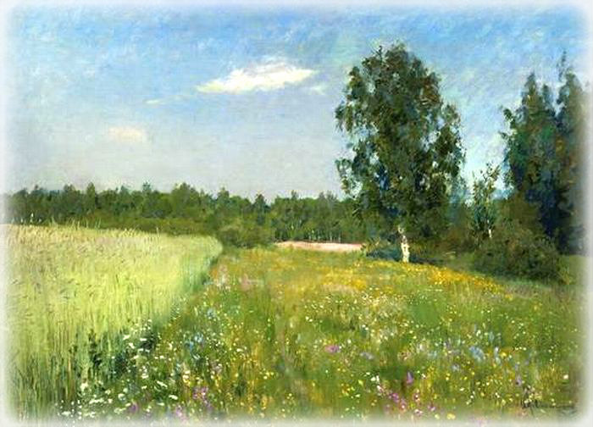 И.Левитан «Июньский день»
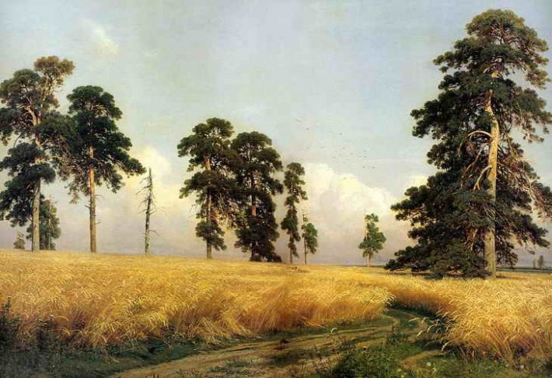 И.И.Шишкин «Рожь»

Игра с мячом
Воспитатель: Ребята, встаньте в круг. Я буду бросать мяч и называть слово, а вы ловите мяч и повторяйте это же слово, но ставьте перед ним нужную форму слова «летний». Например, день — летний день; погода — летняя погода, солнце — летнее солнце, настроение - летнее, платьелетнее, обувь - летняя.
Игра «Назови ласково»
Воспитатель: Ребята, посмотрите, к нам прилетел зеленый листочек.
- А давайте поиграем в игру «Назови ласково» (лист-листочек, гриб-грибочек...)
Игра «Оденем детей на прогулку»
Воспитатель: Наша гостья принесла нам картинки. Игра называется «Оденем детей на прогулку» (дети одевают мальчика и девочку на весеннюю и летнюю прогулку, описывают одежду).
Игра «Угадай: какое время года?»
Воспитатель: Ребята, наша гостья принесла вот такие картинки. Нужно угадать по этому одному изображению - какое же здесь время года (3-4 ребенка по картинкам отвечают: «Я думаю, это время года лето, потому что летом много цветов» или «Я думаю, это время года зима, потому что зимой бывает снег и падают снежинки»).
- Правильно. Молодцы.
«Встреча с осенью»
Воспитатель: Радостное время года - осень! Она дарит нам богатый урожай, его вырастили на полях, в садах, огородах люди, дети им тоже помогали. Наступила золотая осень (заходит девочка в костюме осени).
- Посмотрите, какая золотая красивая Осень к нам пришла, а в корзинке у нее осенние листья.
- Как красиво в лесу, парке. Воздух свежий, чистый, улетают на юг перелетные птицы. Об этом времени года много написали поэты стихов, композиторы сочинили музыку, художники нарисовали картины. Кто хочет прочитать стихи об осени?
(дети читают стихи)
Осенняя песенка
Миновало лето,
Осень наступила.
На полях и в рощах
Пусто и уныло.
Птички улетели,
Стали дни короче,
Солнышка не видно,
Темны, темны ночи. (А. Плещеев)
Скоро белые метели
Снег поднимут от земли.
Улетают, улетели,
Улетели журавли.
Не слыхать кукушки в роще,
И скворечник опустел.
Аист крыльями полощет-
Улетает, улетел!
Осыпаясь, пожелтели
Солнца редкие лучи.
Улетают, улетели,
Улетели и грачи. (Е. Благинина)
Воспитатель: Послушайте, как осень - художница пришла в лес и нарисовала там красивую картину. ( «Березы и клены она покрыла лимонной желтизной, а листья осинок разрумянила, будто спелые яблоки». А теперь послушайте музыку «Осенняя песня» П. И. Чайковского.

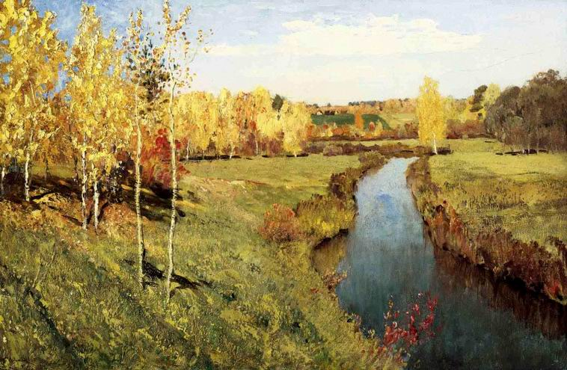 И.Левитан «Золотая осень»

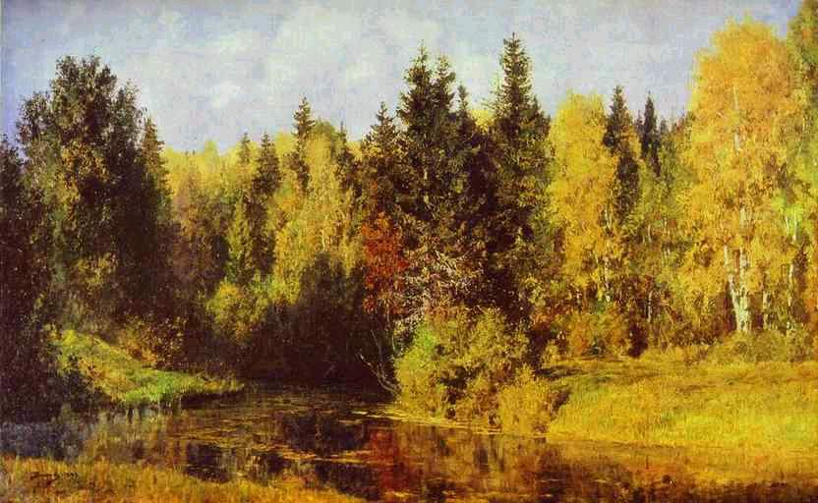 В.Поленов «Осень в Абрамцево»

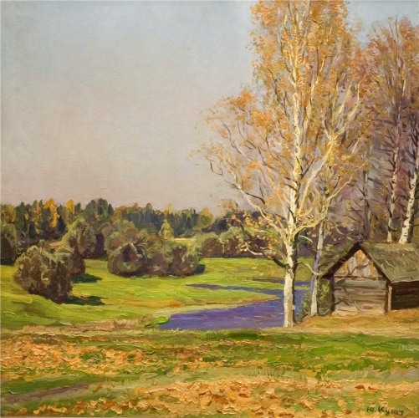 Ю.Кугач «Осень»
Физминутка «Осенние листочки»
(дети под музыку выполняют движения с листочками)
Мы - листочки осенние
На деревьях висели.
Дунул ветер - полетели
И на землю тихо сели.
Снова ветер пробежал
И листочки все поднял.
Закружились, полетели
И на землю тихо сели.
(дети тихо сидят и слушают музыку, потом уносят листочки)
«Встреча с Зимой»
Воспитатель: Отгадайте загадку и узнаете, о каком она времени года.
Кто угадай - ка,
Седая хозяйка?
Тряхнет перинками -
Над миром пушинками. (Это время года - зима).
Воспитатель: Снег на полях, лед на водах. Вьюга гуляет, когда это бывает? (зимой)
- Вот и Зима пожаловала (заходит девочка в костюме Зимы) со своими подарками.
- Ребята, посмотрите (показывает на картины о зиме): все кругом белым-бело: и дома, и земля, и даже деревья надели снежные шапки
«...Идет волшебница зима!
Пришла, рассыпалась, клоками,
Повисла на суках дубов,
Легла волнистыми коврами,
Среди полей, вокруг холмов...»
- Как прекрасно передает поэт красоту природы зимой. Зиму за ее красоту люди ласково называют зимушка-зима. Послушайте песенку зимы (звучит музыка Чайковского).
- Скажите, за что вы любите зиму? (Зима - волшебница приносит детям много радости: можно лепить снежки, делать крепости, кататься на лыжах, коньках, санках.)
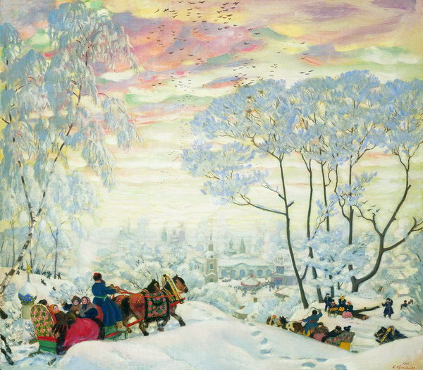 Кустодиев «Масленица»

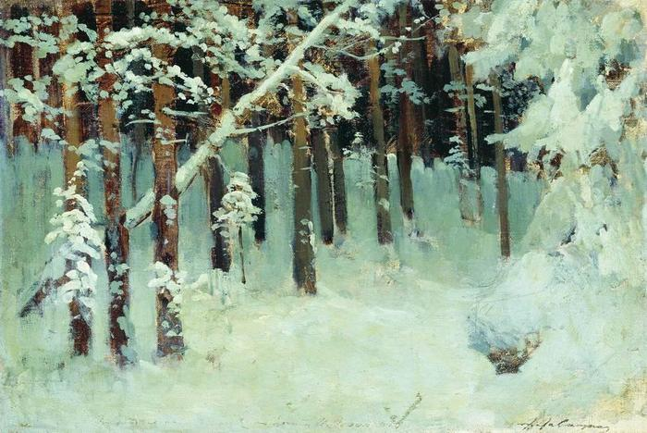 И.Левитан «Лес зимой»

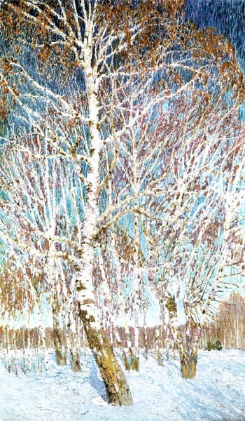 И.Э.Грабарь «Февральская лазурь»
- Тяжелыми, белыми шапками накрылись и притихли деревья. Будто спят. Но в лесу много зверей, которые выходят из нор в поисках пищи. Зайчик гложет кору деревьев, лиса ищет мышей и на зайцев нападает. Голодный волк рыщет по лесу. А медведь спит в берлоге. Кто спит зимой?
Пальчиковая гимнастика
Еж, медведь, барсук, енот
Спят зимою каждый год.
Зайца, волка, рысь, лису
И зимой найдешь в лесу.
Воспитатель: Ой, кто это шевелится? Ну-ка отгадайте.
Что за ёлочка такая?
Это ёлочка живая
В колкой одёжке
Ходит по дорожке.
Конечно, это ёжик.
Воспитатель: Ежик шепнул мне, что никогда не видел зиму. Не переживай, ежик, сейчас дети расскажут тебе, что такое зима.
Игра «Что когда бывает»
Воспитатель: Давай, ёжик, ты будешь говорить, что бывает летом, а ребята скажут, что бывает зимой.
Ежик:
- Летом земля покрыта травой, а зимой... (снегом)
- Летом на деревьях листья, а зимой... (деревья голые)
- Летом вода в реках тёплая, а зимой... (речка покрыта льдом)
Ежик: Спасибо вам, ребята, до свидания.
Воспитатель: Наш ежик побежал по дорожке навстречу новым приключениям.
Игра «Составь пейзаж»
Воспитатель: Ребята, и Лето, и Осень, Зима и я - Весна, хотим посмотреть, как вы умеете составлять пейзаж. Что такое пейзаж? (это картина о природе). Садитесь за стол и составьте свой пейзаж - зимний, весенний, летний или осенний, а мы посмотрим, что у вас получится.
(дети садятся за стол и составляют пейзаж из различных элементов)
- Как у вас красиво получилось! Молодцы! Оставьте ваши картины на столе, мы их сфотографируем на память нашим гостям.
Воспитатель: Ребята, наша путешествие заканчивается и нам пора возвращаться в детский сад.
Итог занятия.
- В какое время года мы с вами путешествовали?
- В какие игры играли?
- Что вам особенно понравилось в путешествии?
- Какие картины я вам показывала?

